Rendición de cuentas adaptada a la niñez: Caja de herramientas – Módulo 1, p. 20

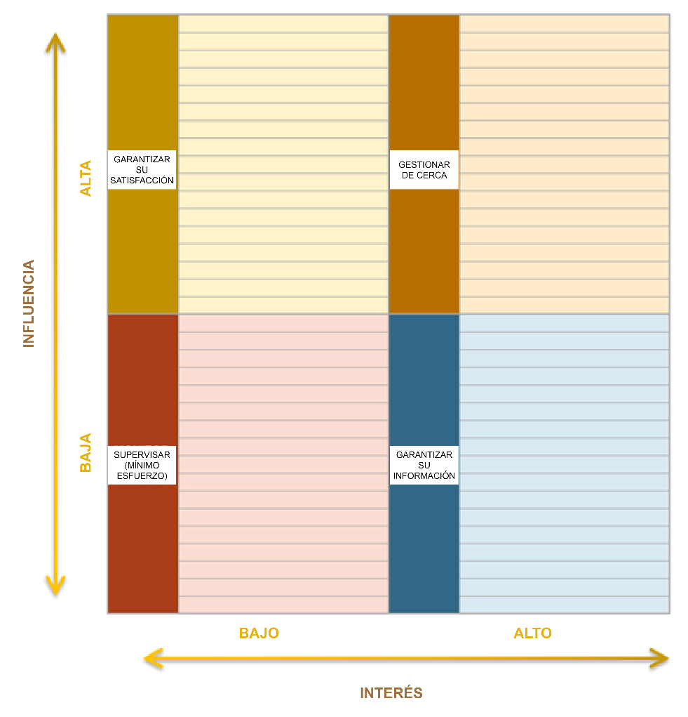
Matriz de partes interesadas

